**PROPRIÉTÉS PHYSIQUES DES FLUIDES**

**Enoncé**

Vous êtes un ingénieur débutant travaillant pour ABC Génie Civil. Vous avez pour mission de concevoir un système de distribution d’eau potable pour la communauté de Nouvelle Ville.

Avant de commencer la conception, il est crucial de comprendre les propriétés physiques de l’eau potable qui seront utilisées, afin d’assurer la fiabilité et l’efficacité du système.

**Données:**

* Fluide : Eau potable à 20°C
* Diamètre de la conduite : 150 mm
* Débit prévu : 0,5 m³/s
* Viscosité cinématique de l’eau : 1.004×10−6m2/s
* Densité de l’eau : 998 kg/m³
* Coefficient de rugosité (ε) pour acier galvanisé : 0.2 mm

**Questions:**

1. **Vitesse de l’Eau dans la Conduite**
   1. Calculez la section transversale de la conduite en utilisant le diamètre fourni.
   2. Déterminez la vitesse de l’eau dans la conduite en fonction du débit et de la section transversale calculée.
2. **Nombre de Reynolds**
   1. Expliquez l’importance du nombre de Reynolds dans l’analyse des écoulements de fluides.
   2. Calculez le nombre de Reynolds pour l’écoulement de l’eau dans la conduite avec les données fournies. Discutez si l’écoulement sera laminaire ou turbulent.
3. **Nombre de Froude**
   1. Définissez le nombre de Froude et son rôle dans la caractérisation des écoulements.
   2. En supposant une profondeur caractéristique de 0.3 m, calculez le nombre de Froude pour l’écoulement. Concluez sur le régime d’écoulement en surface libre.
4. **Coefficient de Manning**
   1. Expliquez l’utilité du coefficient de Manning dans le contexte de la conception des systèmes de distribution d’eau.
   2. Calculez le coefficient de Manning pour la conduite donnée en tenant compte du coefficient de rugosité et du diamètre de la conduite.

**CORRECTION**

**1. VITESSE DE L’EAU DANS LA CONDUITE**

Pour trouver la vitesse de l’eau, nous utilisons la formule de la vitesse V en m/s, qui est le rapport entre le débit et la section transversale de la conduite.

La section transversale A est donnée par la formule de l’aire d’un cercle :

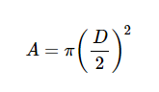

Où D est le diamètre de la conduite.

* **Calcul de la section transversale :**

Avec un diamètre de 0.15 m, nous avons:

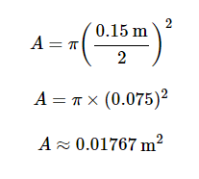

* **Calcul de la vitesse :**

Le débit étant de 0.5 m³/s, la vitesse est calculée comme suit:

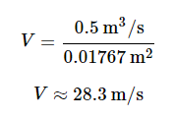

La vitesse de l’eau dans la conduite est d’environ 28.3 m/s.

**2. NOMBRE DE REYNOLDS**

Le nombre de Reynolds Re nous aide à déterminer le régime d’écoulement (laminaire ou turbulent). Il est calculé avec la formule :

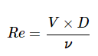

Où V est la vitesse de l’écoulement, D le diamètre de la conduite, et ν la viscosité cinématique.

* **Calcul du nombre de Reynolds :**

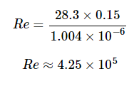

Avec Re ≈ 4.25×105, l’écoulement est turbulent, car Re>4000.

#### 3. NOMBRE DE FROUDE

Le nombre de Froude Fr est important pour caractériser les écoulements en surface libre. Il est donné par :

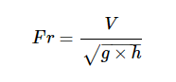

Où g est l’accélération due à la gravité (9.81 m/s²) et h est la profondeur caractéristique de l’écoulement.

* **Calcul du nombre de Froude :**

Avec h = 0.3 m,

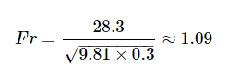

Le nombre de Froude est d’environ 1.09, indiquant un écoulement rapide et turbulent en surface libre.

**4. COEFFICIENT DE MANNING**

Le coefficient de Manning n est utilisé pour estimer la rugosité des conduites. Il se calcule comme suit :

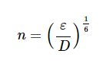

* **Calcul du coefficient de Manning :**

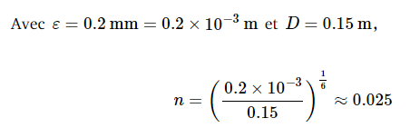

Le coefficient de Manning est d’environ 0.025, ce qui nous renseigne sur la rugosité de la conduite en acier galvanisé.

**CONCLUSION**

L’analyse de ces propriétés physiques est cruciale pour la conception d’un système de distribution d’eau.

La vitesse élevée et le régime turbulent de l’écoulement soulignent l’importance de considérer la résistance et la capacité des matériaux utilisés dans la conception.

Le nombre de Froude et le coefficient de Manning fournissent des indications supplémentaires sur le comportement de l’écoulement et la sélection des matériaux, respectivement.

Ces analyses garantissent que le système conçu sera à la fois efficace et fiable.